Consultar Solicitações de Remoção de Servidores
Sistema | SIGRH
Módulo | Portal do Servidor
Usuários | Chefes de Unidades da Instituição
Perfil | Servidor
Última Atualização | ver('', false);
Esta funcionalidade permite que o usuário consulte, no sistema da Instituição, as solicitações de remoção previamente cadastradas para os servidores lotados na unidade da qual é chefe, sendo possível alterá-las e/ou removê-las, conforme desejado.
Para realizar a operação, acesse o SIGRH → Módulos → Portal do Servidor → Chefia de Unidade → Remoção → Consultar Solicitações de Remoção
O sistema exibirá a seguinte tela, que contém a Listagem de Solicitações de Remoção cadastradas no sistema:
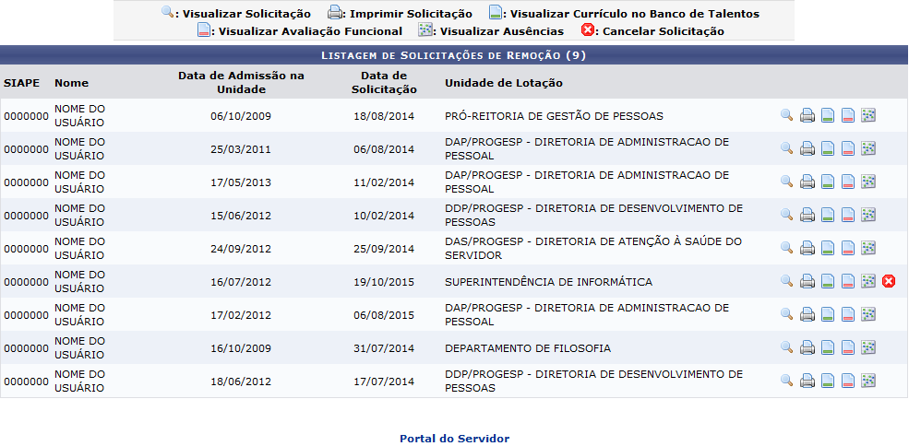Figura 1: Listagem de Solicitações de Remoção
Caso deseje retornar ao menu inicial do módulo, clique em . Essa ação será válida para todas as telas em que estiver presente.
Na página acima, é possível visualizar os detalhes de uma determinada solicitação; imprimir uma das solicitações listadas; visualizar o currículo do servidor que solicitou a remoção no Banco de Talentos da Instituição; visualizar a avaliação funcional do servidor requisitante; visualizar as ausências registradas para o servidor solicitante; e/ou cancelar uma determinada solicitação, removendo-a do sistema, conforme desejado. Cada uma dessas operações será explicada em detalhes abaixo, neste mesmo manual.

Visualizar Solicitação
Se desejar visualizar em detalhes uma determinada solicitação de remoção, clique no ícone ao seu lado. Como exemplo, utilizaremos a solicitação do servidor cuja Unidade de Lotação é SUPERINTENDÊNCIA DE INFORMÁTICA.
A tela abaixo será prontamente exibida:
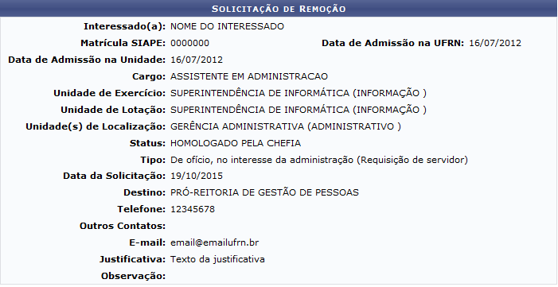Figura 2: Solicitação de Remoção

Imprimir Solicitação
Clique no ícone ao lado de uma determinada solicitação caso queira imprimi-la. Exemplificaremos, mais uma vez, com a solicitação do servidor cuja Unidade de Lotação é SUPERINTENDÊNCIA DE INFORMÁTICA.
O sistema o direcionará para a seguinte tela:
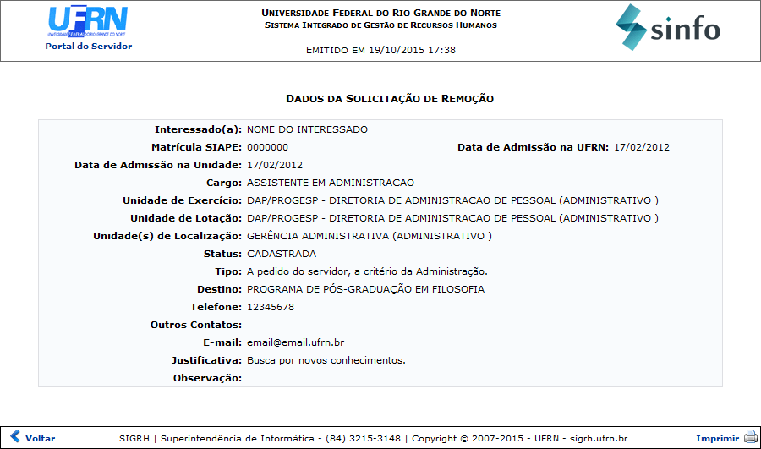Figura 3: Dados da Solicitação de Remoção
Caso queira voltar ao menu inicial do módulo, clique em , na parte superior esquerda da tela.
Se desejar retornar à página anterior, clique em Voltar.
Para imprimir a solicitação, clique no ícone .

Visualizar Currículo no Banco de Talentos
Caso deseje visualizar o currículo do servidor que solicitou a remoção no Banco de Talentos da Instituição, clique no ícone ao lado da solicitação do servidor desejado. Utilizaremos como exemplo a solicitação do servidor lotado na unidade PRÓ-REITORIA DE GESTÃO DE PESSOAS.
A seguinte janela será apresentada pelo sistema:
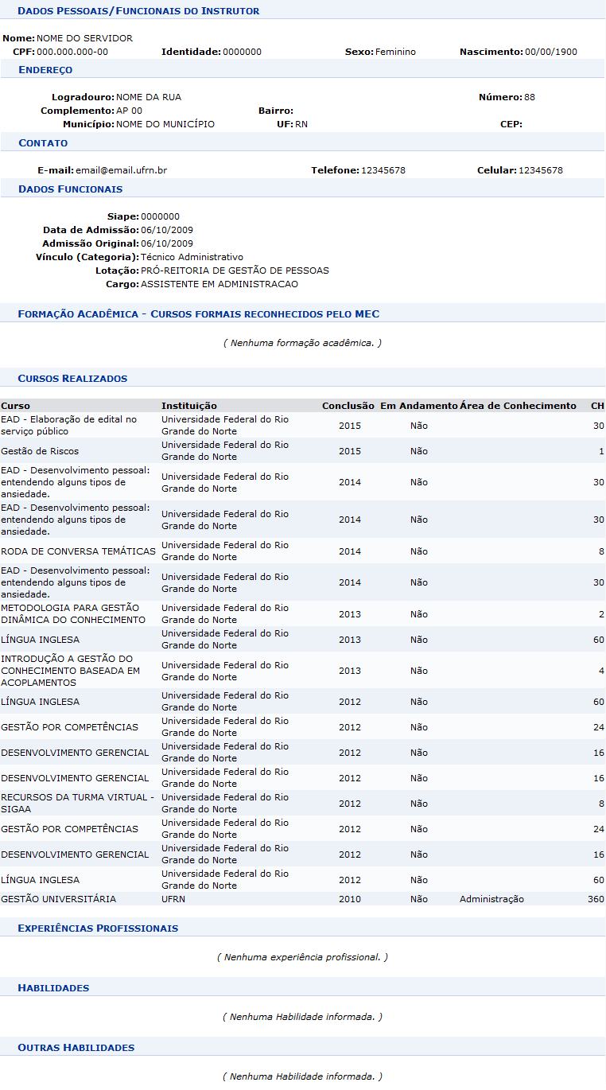Figura 4: Currículo para Instrutoria

Visualizar Avaliação Funcional
Para visualizar o relatório da avaliação funcional do servidor que cadastrou uma das solicitações listadas, clique no ícone ao seu lado. Mais uma vez, exemplificaremos clicando ao lado dos dados do servidor lotado na unidade PRÓ-REITORIA DE GESTÃO DE PESSOAS.
O sistema exibirá a lista de opções abaixo, contendo todos os relatórios já criados para o servidor em questão:
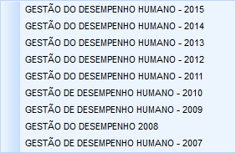Figura 5: Lista de Avaliações Funcionais Realizadas
Clique em uma determinada avaliação listada para visualizar seu relatório. Como exemplo, utilizaremos a avaliação funcional GESTÃO DO DESEMPENHO HUMANO - 2014.
O relatório será apresentado no seguinte formato:
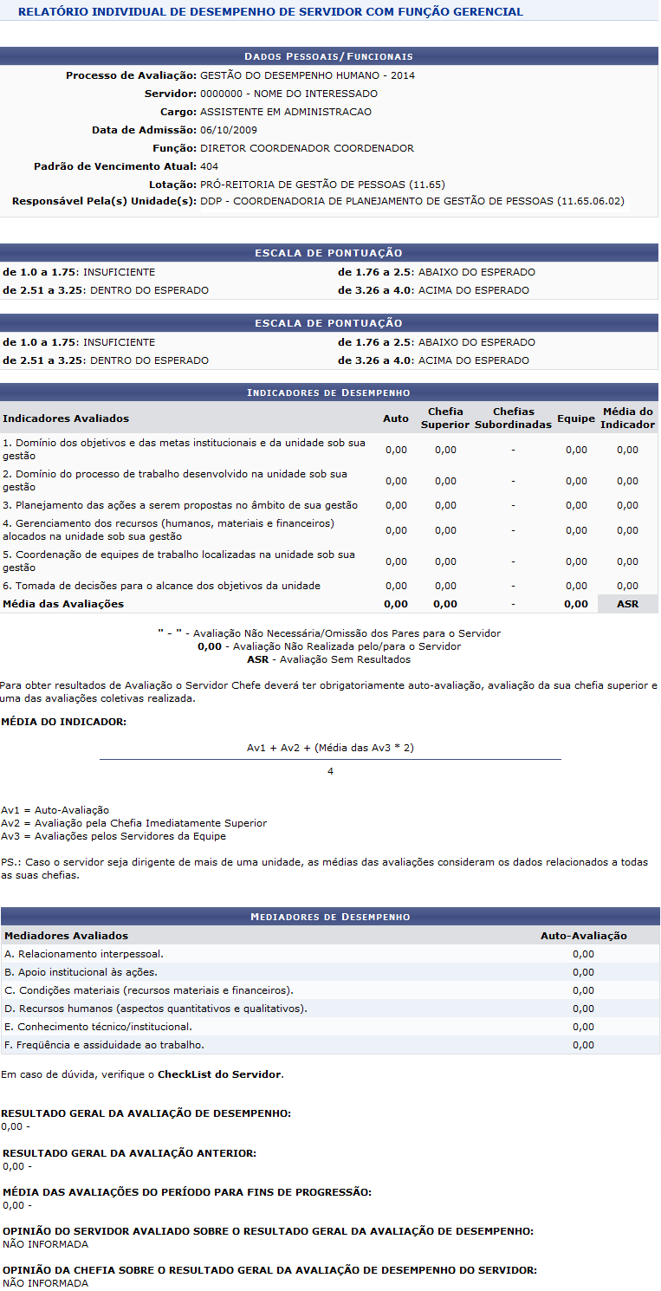Figura 6: Relatório Individual de Desempenho de Servidor com Função Gerencial

Visualizar Ausências
Caso queira visualizar as ausências registradas para um servidor que solicitou remoção para outra unidade da Instituição, clique em ao seu lado. Exemplificaremos novamente com a solicitação do servidor cuja Unidade de Lotação é PRÓ-REITORIA DE GESTÃO DE PESSOAS.
A janela abaixo será, então, disponibilizada:
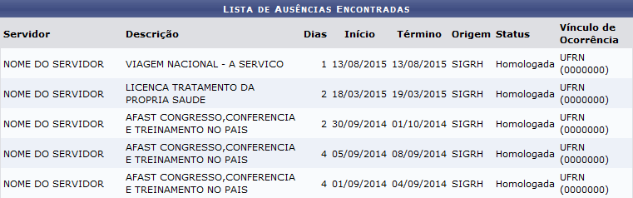Figura 7: Lista de Ausências Encontradas

Cancelar Solicitação
Clique no ícone ao lado de uma determinada solicitação de remoção, se desejar realizar seu cancelamento. Selecionaremos como exemplo a solicitação do servidor cuja Unidade de Lotação é SUPERINTENDÊNCIA DE INFORMÁTICA.
O sistema o direcionará para a seguinte tela:
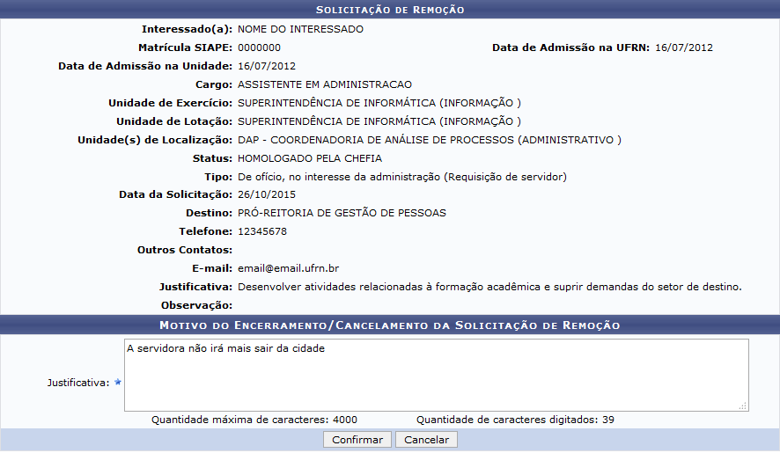Figura 8: Solicitação de Remoção; Motivo do Encerramento/Cancelamento da Solicitação de Remoção
Na página acima, informe a Justificativa para o cancelamento da solicitação. Exemplificaremos com a Justificativa: A servidora não irá mais sair da cidade.
Se desistir da operação, clique em Cancelar e confirme a desistência na janela que será apresentada posteriormente.
Para prosseguir, clique em Confirmar. A mensagem de sucesso abaixo será prontamente exibida pelo sistema no topo da página:
Figura 9: Mensagem de Sucesso do Cancelamento da Solicitação de Remoção
Bom Trabalho!

Manuais Relacionados
- Solicitar Remoção de Servidor
<< Voltar - Manuais do SIGRH

